

**GUPO:** 4

**INTEGRANTES:**

* La Torre Romero, Jose Luis
* Guzmán Romero, Diego Alonso
* Mattos Hilario, Yayir Flabio
* Madrid Ruiz, Giacomo Salvador
* Ladera Arias, Gerardo Daniel
* Lorenzo Ramos, Daniel David
* Lozano Paredes, Renzo Jeanpier Santos
* Jara Espinoza, Angela Lucia
* Jara Mayta, Jhonatan Said
* Maylle Colaca, Luis Fernando

**DOCENTE**: Manuel Ibarra

**CURSO:** Procesos de Software

**SECCION:** 1

**AÑO:** 2023

1. **Equipo de desarrollo**

Jefe de Proyecto:

* La Torre Romero, Jose Luis
* Madrid Ruiz, Giacomo Salvador

Desarrolladores:

* Jara Espinoza, Angela Lucia
* Maylle Colaca, Luis Fernando

Analista diseñador:

* Lozano Paredes, Renzo Jeanpier Santos
* Lorenzo Ramos, Daniel David

Control de calidad:

* Jara Mayta, Jhonatan Said
* Ladera Arias, Gerardo Daniel

Despliegue:

* Guzmán Romero, Diego Alonso
* Mattos Hilario, Yayir Flabio

1. **Información del proyecto de software**
   1. **Nombre del proyecto**

El proyecto que vamos a elaborar como grupo se llama “REHAVITAL’S - Sistema Gestión Pacientes”

* 1. **Problema encontrado**

El problema de la empresa REHAVITAL’S es que no cuenta con un sistema para gestionar sus pacientes, los registros se guardan en una agenda con todas las fichas de los pacientes, los horarios semanales también son gestionados a papel, por lo que dificulta mantener un orden y un adecuado historial

* 1. **Objetivo general**

Desarrollar un sistema de gestión para pacientes que mejore la eficiencia y la calidad de la atención médica, al tiempo que simplifica la administración de datos y recursos en un entorno de atención médica.

* 1. **Objetivos Específicos**
     1. Programar citas a los pacientes.
     2. Coordinar la disponibilidad de horarios de los doctores que ejercen la labor de terapeutas físicos.
     3. Establecer un historial médico y seguro para cada paciente
     4. Facilitar el registro de pacientes.
  2. **Alcances o límites del proyecto**

El proyecto está dirigido a una entidad de salud, permitirá la adecuada gestión de los pacientes, sin embargo, esto solo podrá ser una aplicación para los trabajadores del centro, mas no para los pacientes, pero podría implementarse en un futuro

* 1. **Contexto**
  2. **Equipo de Desarrollo por Roles**

Jefe de Proyecto:

* La Torre Romero, Jose Luis
* Madrid Ruiz, Giacomo Salvador

Desarrolladores:

* Jara Espinoza, Angela Lucia
* Maylle Colaca, Luis Fernando

Analista diseñador:

* Lozano Paredes, Renzo Jeanpier Santos
* Lorenzo Ramos, Daniel David

Control de calidad:

* Jara Mayta, Jhonatan Said
* Ladera Arias, Gerardo Daniel

Despliegue:

* Guzmán Romero, Diego Alonso
* Mattos Hilario, Yayir Flabio
  1. **Identificación de riesgos**
* No cumplir con los plazos de tiempo acordado
* Errores al momento de ejecutar las primeras versiones del código
* Solicitud de nuevos requerimientos por parte del cliente, sin previo aviso
  1. **Items a considerar en el Presupuesto del proyecto**

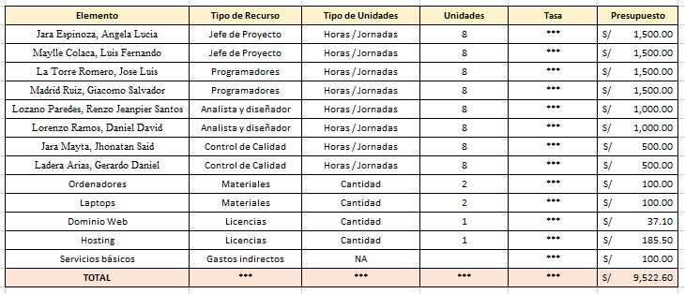

* 1. 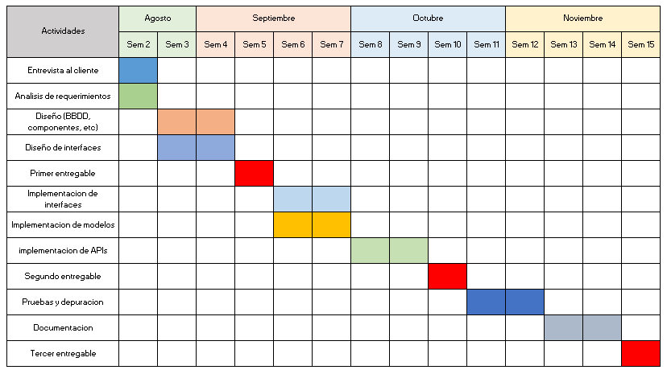**Etapas del desarrollo (Diagrama Gantt)**

1. Análisis de requisitos de software del proyecto
   1. Cliente
      1. Nombre de la empresa: Rehavital’s – Terapia Física y rehabilitación
      2. Identificación del cliente: Luis La Torre Caballero, Deyanira Romero Calle – Jefes de la empresa
   2. Usuarios

Los trabajadores (profesionales en terapia física) de la empresa

* 1. Método de recolección de requisitos
     1. Se utilizaron los métodos de observación de las necesidades y entrevista al cliente
     2. Descripción de preguntas abiertas y/o cerradas
* ¿Cuál es el principal problema que atraviesa su empresa actualmente?
* ¿Cómo se guardan los registros de los pacientes?
* ¿Cuál es el proceso realizado cuando llega un nuevo paciente hasta el final de sus sesiones?
* ¿Cómo llevan el control del horario los trabajadores?
* ¿Cómo se coordina un cambio de horario de cita en caso el paciente no pueda asistir?
* ¿Qué tipo de dolencias se atienden en el centro?
* ¿Cómo está seccionada la ficha del paciente?
* ¿Cómo se registra un paciente que ya había sido atendido antes, pero viene por otra dolencia?
* ¿Los registros en papel están organizados de alguna forma por orden alfabético, fecha o de otra forma?
* ¿Qué funcionalidades le gustaría que tenga la aplicación solicitada?
  1. Técnicas de análisis de requisitos
     1. Diagrama de casos de uso

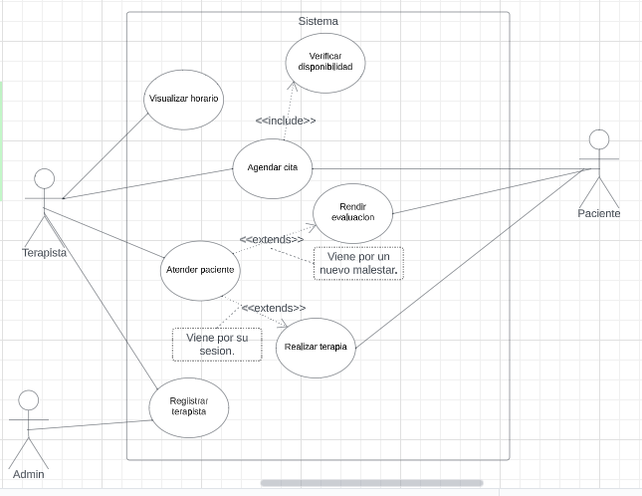

* + 1. 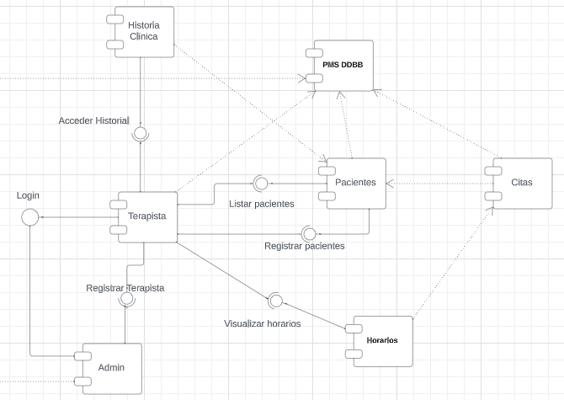Diagrama de componentes
  1. Definición de los requisitos de software de usuario

|  |  |  |  |  |  |  |
| --- | --- | --- | --- | --- | --- | --- |
| MATRIZ DE TRAZABILIDAD | | | | | | |
| Requisitos | Tipo | Prioridad | Estado | Objetivo | Funcionalidad | Estado (Entrega) |
| El sistema recogerá los datos personales de los pacientes | Funcional | ALTA | ACTIVO | Obtener los datos necesarios de los pacientes | Registrar | PENDIENTE |
| Los datos de los pacientes serán insertados por recepción | No funcional | ALTA | ACTIVO | Garantizar la seguridad de los datos | Registrar | PENDIENTE |
| Los datos clínicos de los pacientes será registrados y/o modificados por el personal de salud mediante una evaluación | No funcional | ALTA | ACTIVO | Garantizar la seguridad e integridad de los datos | Registrar, modificar | PENDIENTE |
| Los datos de todos los usuarios estarán almacenados en una BBDD | No funcional | ALTA | ACTIVO | Integridad, perduración y facil acceso de los datos | Registrar, modificar, leer, eliminar | PENDIENTE |
| Se deberá permitir el acceso de los usuarios a la plataforma | Funcional | MEDIA | ACTIVO | Facilitar la interacción entre los usuarios en el sistema | Lectura, validación | PENDIENTE |
| Existirán distintas interfaces en la aplicación dependiendo si el usuario es admin o trabajador | No funcional | BAJA | ACTIVO | Facilitar la interacción con el sistema mediante la interfaz y los paneles | Usabilidad | PENDIENTE |
| Se mostrarán los horarios disponibles del personal de salud con los horarios disponibles de cada uno para la reservación de cita de los pacientes | No funcional | BAJA | ACTIVO | Facilitar la reserva de citas de todo el sistema | Escalabilidad, Registrar | PENDIENTE |
| Los trabajadores visualizarán todas las citas pendientes programadas para el día | Funcional | ALTA | ACTIVO | Mantener el orden de trabajo del personal de salud | Visualización | PENDIENTE |
| Seguimiento del tratamiento del paciente y su evolución en el tiempo | Funcional | MEDIA | ACTIVO | Mantener un historial por cada paciente | Registro y perduración | PENDIENTE |

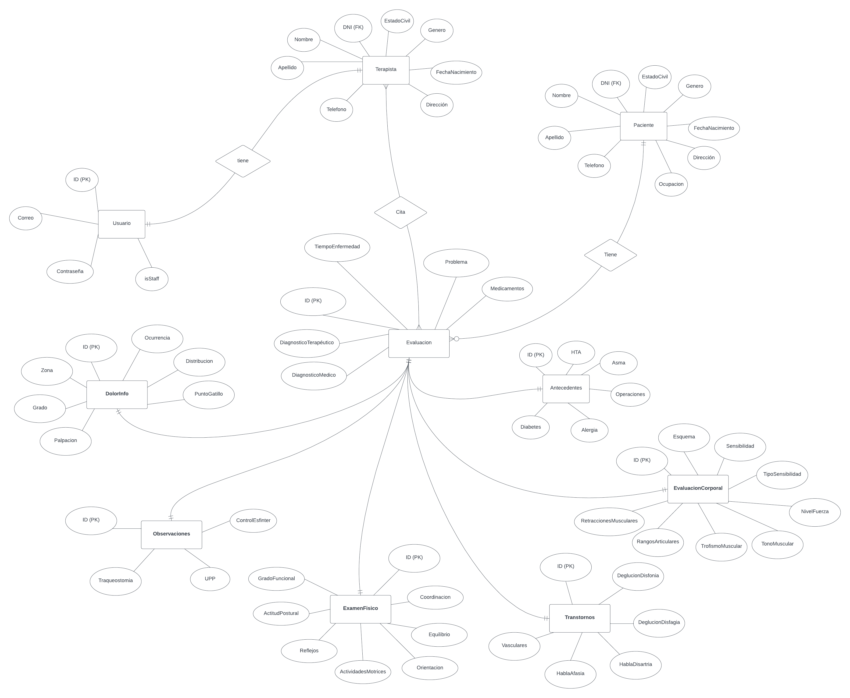

1. Diseño de software
   1. Arquitectura del software

Arquitectura Cliente – servidor (Django + ReactJS)

* 1. Diseño de Base de Datos

